2.1 前景与描述

2.1.1 概述

掌上宣传栏是为希望找到自己感兴趣的活动并及时参加的学生设计的移动端与Web端系统。对于很多同学来说，学校海报栏、微信公众号、活动宣传单等信息五花八门，错综复杂，很难在单一渠道获取所有的活动信息。而每个院系、每个社团都有自己的活动特色，自己感兴趣的活动经常被淹没在其他不感兴趣的活动中。大学活动繁多、课业繁重，不少同学在找到自己感兴趣的活动后没有及时记录，经常忘记活动的时间或地点，让参加一次自己感兴趣的活动变成了一件非常困难的事情。在这样的背景下，掌上宣传栏希望通过活动整理、活动筛选、活动提醒等功能帮助同学们参加活动，体验丰富多彩的大学校园生活。

2.1.1 系统上下文

掌上宣传栏系统的系统上下文如图所示：

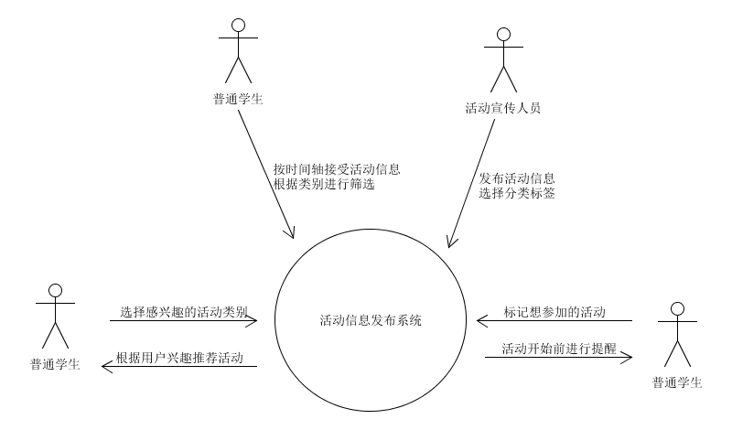

2.2 主要特征

MF1：使用该系统发布活动信息的举办方需要认证和授权

MF2：活动接收方的使用者可以自由使用该系统

MF3：根据活动的分类展示活动信息

MF4：根据用户对活动领域和社团、院系的选择来展示活动信息

MF5：系统通过时间轴展示即将到来的活动信息

MF6：时间轴上只有活动基本概要信息，包括时间、地点、简介，具体信息放在活动介绍页面

MF7：系统应该能够允许用户标记想要参加的活动

MF8：对于已标记活动能够在活动开始前进行提醒

MF9：系统能够根据用户的喜好推荐相应类别的活动

2.3 假设与依赖

2.3.1 系统假设

DE-01：用户处于随时可以接入互联网的网络环境下

2.3.2 系统依赖

AS-01 : 用户具有熟练使用互联网浏览器或移动应用的能力。